UNESCO- PRESSFRIHET OCH SKYDD FÖR JOURNALISTIK
Katedralskolans FN- rollspel 2020

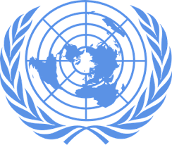
Under många år såg vi en ökad pressfrihet globalt men utvecklingen har avstannat. Oberoende medier och yttrandefriheten är hotad över stora delar i världen. Medier förbjuds eller censureras, internet kontrolleras, journalister och oppositionella tystas. I många länder hotas, förföljs och till och med mördas yrkesutövande journalister som velat belysa orättvisor, korruption eller maktmissbruk.

Rätten att få uttrycka sin åsikt är en av de grundläggande mänskliga rättigheterna och regleras i artikel 19 i den allmänna förklaringen om de mänskliga rättigheterna.

Artikel 19.
Var och en har rätt till åsiktsfrihet och yttrandefrihet. Denna rätt innefattar frihet att utan ingripande hysa åsikter samt söka, ta emot och sprida information och idéer med hjälp av alla uttrycksmedel och oberoende av gränser.

FNs globala målen, mål 16- fredliga och inkluderande samhällen.

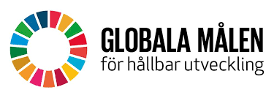
16.10 Säkerställa allmän tillgång till information och skydda grundläggande friheter, i enlighet med nationell lagstiftning och internationella avtal.

Stater kan använda sig av repressiv och svepande lagstiftning för att tysta journalister och kritiska röster med hänvisning till “nationens säkerhet” eller i “anti-terror” syfte, vilket är ett effektivt sätt att kringgå nationell lagstiftning och internationella avtal.

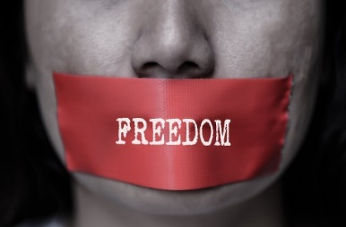

Frågor att diskutera

- Hur ska FN agera för att vända utvecklingen i världen?

- Hur kan pressfriheten garanteras och journalistiken skyddas?

- Går det att hitta en balans mellan staters nationella lagstiftning/suveränitet och internationella avtal?

Tips på länkar:
UN Human Rights, ICCPR -International convent on civil and political rights: https://www.ohchr.org/EN/ProfessionalInterest/Pages/CCPR.aspx
Allmänna förklaringen om de mänskliga rättigheterna https://fn.se/wp-content/uploads/2016/07/Allmanforklaringomdemanskligarattigheterna.pdf
Globalis https://www.globalis.se/Statistik/pressfrihet
Reportrar utan gränser https://www.reportrarutangranser.se/pressfrihetsindex/
Amnesty https://www.amnesty.se
Landguiden https://www.ui.se/landguiden
UN Education, Scientific and cultural Organization https://en.unesco.org/

